**Atividade prática de desenvolvimento I**

Módulos

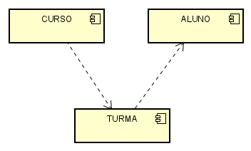

Interface

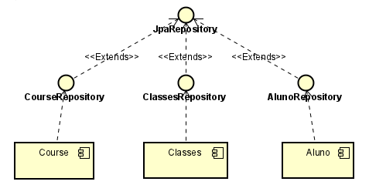

**Requisitos funcionais:**

* Incluir curso
* Incluir Turma
* Incluir Aluno

**Requisitos não-funcionais:**

* Disponibilidade

**Arquitetura:** Rest

Para arquitetura pensei em camadas primeiramente, mas logo rechacei, até poderia ser aplicado, como foi a do pessoal do primeiro grupo. Mas considerando a funcionalidade uma API Rest se encaixa perfeitamente na solução, com as Requests HTTP.

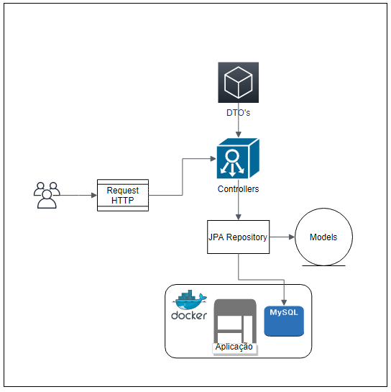

Nas decisões de design tentei empregar ao máximo os princípios SOLID, ou seja, cada classe com sua responsabilidade para atender SRP, no entanto como repassado na apresentação, é ferido esse princípio ao não criar classes *Exception*, extensão sem modificação deixando as classes mais coesas e sem impacto no sistema.

Para LSP somente foi utilizado herança nas interfaces *Repository* que herdavam de *JpaRepository,* que não tinham interface em comum.